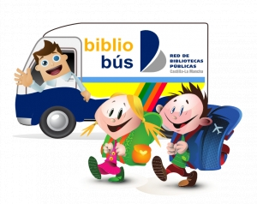
BIBLIOBÚS

EN
GARCIOTUM

PROXIMA VISITA
LUNES, 9 DE OCTUBRE
A LAS 10:30 HORAS

Gracias por su colaboración

